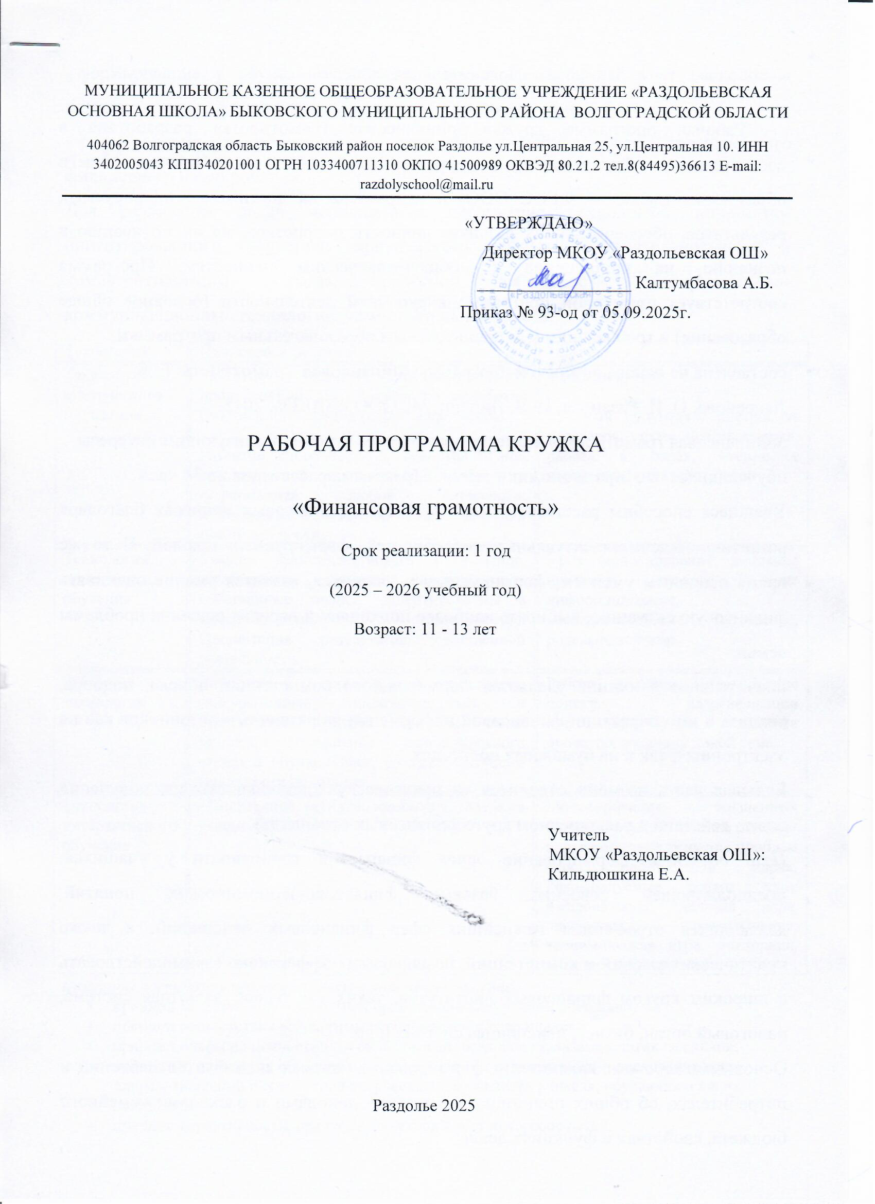

Пояснительная записка
Рабочая программа кружка «Финансовая грамотность» разработана в соответствии с Федеральным государственным стандартом основного общего образования (далее — ФГОС ООО) и направлена на достижение планируемых результатов, обеспечивающих развитие личности подростков, на их мотивацию к познанию, на приобщение к общечеловеческим ценностям. Программа соответствует примерной программе внеурочной деятельности (основное общее образование) и требованиям к дополнительным образовательным программам,
составлена на основе авторской программы Финансовая грамотность: Е. Б. Лавренова, О. И. Рязанова, И. В. Липсиц. М.: ООО «ВАКО», 2018.
«Финансовая грамотность» является прикладным курсом, реализующим интересы обучающихся в сфере экономики семьи. Программа рассчитана на 34 часа.
Учащиеся способны расширять свой кругозор в финансовых вопросах благодаря развитию общеинтеллектуальных способностей, формируемых школой. В то же время основным умением, формируемым у учащихся, является умение оценивать финансовую ситуацию, выбирать наиболее подходящий вариант решения проблемы семьи.
Значительное внимание уделяется формированию компетенции поиска, подбора, анализа и интерпретации финансовой информации из различных источников как на электронных, так и на бумажных носителях.
Большая часть времени отводится на практическую деятельность для получения опыта действий в расширенном круге финансовых отношений.
Цель обучения: формирование основ финансовой грамотности у учащихся, предполагающей освоение базовых финансово-экономических понятий, являющихся отражением важнейших сфер финансовых отношений, а также практических умений и компетенций, позволяющих эффективно взаимодействовать с широким кругом финансовых институтов, таких как банки, валютная система, налоговый орган, бизнес, пенсионная система и др.
Основными задачами являются: - формирование базовых знаний о потреблении и потребителях, об общих принципах управления доходами и расходами семейного бюджета, свойствах и функциях денег;
- формирование у обучающихся умения вести элементарный учёт расходов и расходов личных финансов, навыков планирования семейного бюджета;
- формирование у обучающихся понимания необходимости долгосрочного финансового планирования.
Для реализации задач используются следующие технологии: личностно-ориентированного обучения, критического мышления, деятельностного и компетентностного подхода, проектной деятельности, информационно-коммуникационные технологии, самостоятельная работа.
Технология | Ожидаемый результат | Приёмы
Технология критического мышления | Развитие навыков самостоятельной продуктивной деятельности по выработке собственного мнения решения проблемы.  Развитие способности к самостоятельной аналитической и оценочной работе с информацией любой сложности;  Формирование коммуникативных навыков и ответственности. | Урок дискуссия:  «Устный конспект», построение кластеров – схем, мозговая атака; работа в парах, чтение с вопросами; синквейны, эссе
Технология проектного обучения | Умение взаимодействовать в команде, распределять роли, конструировать собственные знания, ориентироваться в информационном пространстве. Презентация результатов собственной деятельности. | Урок моделирование: создание проектов разного вида: информационные, исследовательские, творческие, ролевые, игровые.
ИКТ – технологии | Экономия времени, наглядность, своевременный индивидуальный и фронтальный контроль усвоения темы, раздела. Повышение познавательного интереса обучающихся, создание ситуации успешности на занятии. | Работа в сети Интернет по поиску, классификации информации при создании проектов, изучения новой темы.
Технология интерактивного обучения | - Постоянное, активное взаимодействие всех учащихся. | Моделирование жизненных ситуаций, использование ролевых игр, совместное решение проблем через работу в парах. Рекомендуемые формы: урок импровизация, деловая игра, практикум, размышление, экономическая игра, викторина, интеллектуальная игра.
Принципы построения программы внеурочной деятельности:
- принцип системно-деятельностной организации внеурочной деятельности;
- принцип соответствия возрастным особенностям обучающихся;
- принцип опоры на ценности программы воспитания и социализации пятиклассников;
- принцип гуманизации образовательного процесса, предполагающий очеловечивание взаимоотношений в совместной творческой деятельности учителя, обучающихся и их родителей;
- принцип вариативности, предусматривающий учет интересов детей.

Используемая в тексте программы система условных обозначений:
Л – лекция - беседа; П – практикум; ЗП – занятие – презентация учебных достижений; КЗ – контроль знаний; С – семинарское занятие.
Планируемые результаты обучения
Результаты деятельности школьников распределяются по трём уровням.
Первый уровень результатов – приобретение школьником социальных знаний (об общественных нормах, устройстве общества, о социально одобряемых и неодобряемых формах поведения в обществе и т. п.), первичного понимания социальной реальности и повседневной жизни. Для достижения данного уровня результатов особое значение имеет взаимодействие ученика с учителем.
Например, в беседе о разумном финансовом поведении ребёнок не только воспринимает информацию от педагога, но и невольно сравнивает её с образом самого педагога. Информации будет больше доверия, если сам педагог культивирует разумное финансовое поведение.
Второй уровень результатов – получение школьником опыта переживания и позитивного отношения к базовым ценностям общества (человек, семья, Отечество, природа, мир, знания, труд, культура), ценностного отношения не только к социальной реальности в целом, но и к социальной реальности в сфере экономики и финансов. Для достижения данного уровня результатов особое значение имеет взаимодействие школьников между собой на уровне класса, школы.
Третий уровень результатов – получение школьником опыта самостоятельного общественного действия. Только в самостоятельном общественном действии, за пределами дружественной среды школы, юный человек действительно становится (а не просто узнаёт о том, как стать) социальным деятелем, грамотным участником финансовых отношений, умеющим разумно решать финансовые проблемы. Именно в опыте самостоятельного общественного действия приобретается разумное финансовое поведение. Очевидно, что для достижения данного уровня результатов особое значение имеет взаимодействие школьника с социальными субъектами за пределами школы, в открытой общественной среде. Важное место занимает семья (родители).
Требования к личностным результатам освоения курса:
— сформированность ответственности за принятие решений в сфере личных финансов;
— готовность пользоваться своими правами в финансовой сфере и исполнять возникающие в связи с взаимодействием с финансовыми институтами обязанности.
Требования к интеллектуальным (метапредметным) результатам освоения курса:
— сформированность умения анализировать проблему и определять финансовые и государственные учреждения, в которые необходимо
обратиться для их решения;
— владение умением поиска различных способов решения финансовых проблем и их оценки;
— владение умением осуществлять краткосрочное и долгосрочное планирование поведения в сфере финансов;
— сформированность умения устанавливать причинно-следственные связи между социальными и финансовыми явлениями и процессами;
— умение осуществлять элементарный прогноз в сфере личных финансов и оценивать свои поступки;
— сформированностькоммуникативной компетенции:
• вступать в коммуникацию со сверстниками и учителем, понимать и продвигать предлагаемые идеи;
• анализировать и интерпретировать финансовую информацию из различных источников.

Учебно - тематический план
№ темы | Тема занятия | Форма занятия | Кол-во часов
Раздел 1. Управление денежными средствами семьи |  |  | 8
 | Тема 1. Происхождение денег |  | 2
1 | Деньги: что это такое? | Л | 1
2. | Что может происходить с деньгами и как это влияет на финансы нашей семьи | Л/П | 1
 | Тема 2. Источники денежных средств семьи |  | 2
3 | Какие бывают источники доходов | Л | 1
4. | От чего зависят личные и семейные доходы | П | 1
 | Тема 3. Контроль семейных расходов |  | 1
5. | Как контролировать семейные расходы и зачем это делать | Л | 1
 | Тема 4. Построение семейного бюджета |  | 3
6. | Что такое семейный бюджет и как его построить | Л | 1
7. | Как оптимизировать семейный бюджет | Л/П | 1
8 | План «Построение семейного бюджета» | К/З | 1
Раздел 2. Способы повышения семейного благосостояния |  |  | 6
 | Тема 5. Способы увеличения семейных доходов с использованием услуг финансовых организаций |  | 2
9 | Для чего нужны финансовые организации | Л | 1
10 | Как увеличить семейные расходы с использованием финансовых организаций | П | 1
 | Тема 6. Финансовое планирование как способ повышения благосостояния |  | 4
11 | Для чего нужно осуществлять финансовое планирование | Л | 1
12 | Как осуществлять финансовое планирование на разных жизненных этапах | Л/П | 1
13 | «Как достичь финансового благосостояния» | ЗП | 1
14 | Выполнение тренировочных заданий | КЗ | 1
Раздел 3. Риски в мире денег |  |  | 7
 | Тема 7. Особые жизненные ситуации и как с ними справиться |  | 3
15 | ОЖС: рождение ребёнка, потеря кормильца | Л | 1
16 | ОЖС: болезнь, потеря работы, природные и техногенные катастрофы | Л/П | 1
17 | Чем поможет страхование | П | 1
 | Тема 8. Риски в мире денег |  | 4
18 | Какие бывают финансовые риски | Л | 1
19 | Что такое финансовые пирамиды | Л/П | 1
20 | Осуществление проектной работы | ЗП | 1
21 | Выполнение тренировочных заданий | КЗ | 1
Раздел 4. Семья и финансовые организации: как сотрудничать без проблем |  |  | 8
 | Тема 9. Банки и их роль в жизни семьи |  | 2
22. | Что такое банк и чем он может быть вам полезен | Л | 1
23 | Польза и риски банковских карт | Л/П | 1
 | Тема 10. Собственный бизнес |  | 2
24 | Что такое бизнес | Л | 1
25. | Как создать свое дело | П | 1
 | Тема 11. Валюта в современном мире |  | 4
26 | Что такое валютный рынок и как он устроен | Л | 1
27 | Можно ли выиграть, размещая сбережения в валюте | Л/П | 1
28 | Практическая работа. Проведение игры | ЗП | 1
29 | Выполнение тренировочных заданий | КЗ | 1
Раздел 5. Человек и государство: как они взаимодействуют |  |  | 5
 | Тема 12. Налоги и их роль в жизни семьи |  | 2
30 | Что такое налоги и зачем их платить | Л | 1
31 | Какие налоги мы платим | П | 1
 | Тема 13. Пенсионное обеспечение и финансовое благополучие в старости |  | 3
32 | Что такое пенсия и как сделать ее достойной | Л/П | 1
33 | Практическая работа. Проведение игры | ЗП | 1
34 | Обобщение курса «Финансовая грамотность» | КЗ | 1
 |  | Всего: | 34

